
SUPERINTENDENCIA
DEL SISTEMA FINANCIERO

FECHA: 29/03/2023
Versión pública según Art. 30 LAIP.

Por supresión de información confidencial. Art. 24 Lit. c. LAIP.

SSF 2023
ORDEN DE COMPRA No. 105

PROVEEDOR: PROVEEDORA DE BIENES Y SERVICIOS GENERALES, S.A. DE C.V.
NIT: xxxxxxxxxxxxxxxxx
1729
UNIDAD SOLICITANTE: DEPARTAMENTO DE SERVICIOS GENERALES
ADMINISTRADOR O.C.: ARIEL EDUARDO FUNES DÍAZ:
FAVOR SUMINISTRAR LO SIGUIENTE:
REQUERIMIENTO No. 117/2023
ANALISTA: SERVICIOS GENERALES
BIEN X SERVICIO

CANTIDAD | CODIGO | DESCRIPCION | COSTO UNITARIO | COSTO TOTAL
200 | 120440 | PROY.DE NUEVAS INSTALACIONES PARA LA SSF | 32.2000 | 6,440.00
 |  | SILLA PLÁSTICA PLEGABLE BLANCO
1 | 120440 | PROY.DE NUEVAS INSTALACIONES PARA LA SSF | 0.0000 | 0.00
 |  | LUGAR DE ENTREGA: URBANIZACIÓN LOMAS DE SAN FRANCISCO. AVENIDA ALBERT EINSTEIN# 17, ANTIGUO
 |  | CUSCATLÁN, LA LIBERTAD
1 | 120440 | PROY.DE NUEVAS INSTALACIONES PARA LA SSF | 0.0000 | 0.00
 |  | PLAZO DE ENTREGA: 15 DÍAS HÁBILES
1 | 120440 | PROY.DE NUEVAS INSTALACIONES PARA LA SSF | 0.0000 | 0.00
 |  | FORMA DE PAGO: CONTRA ENTREGA

SON: SEIS MIL CUATROCIENTOS CUARENTA US DÓLARES 00/100

TOTAL: 6,440.00

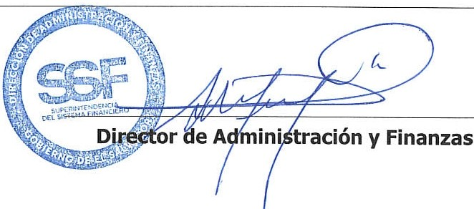
ORIGINAL

